K212/6-F

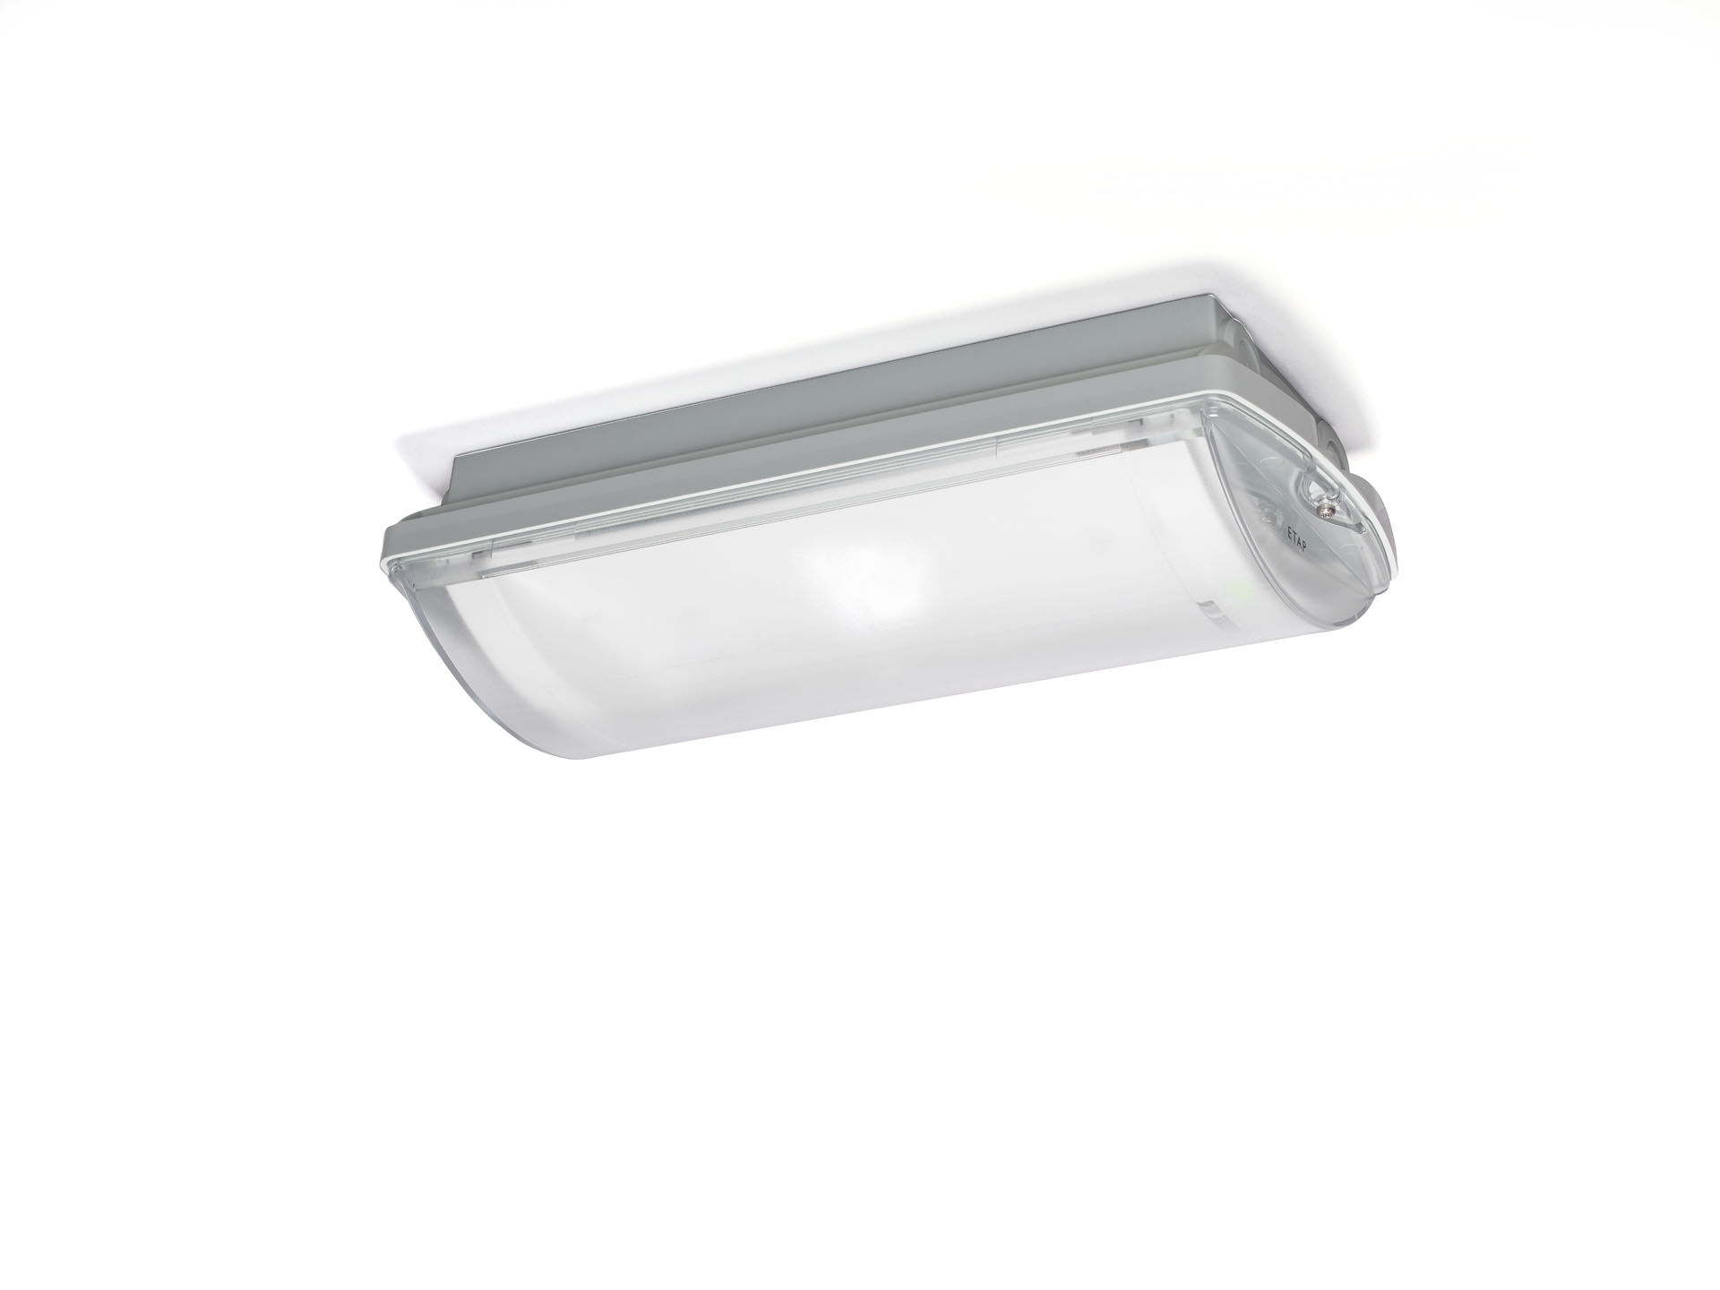
- IP 65 Luminaire d'éclairage de sécurité pour éclairage d'évacuation. En saillie.
- Luminaire autonome (contient batterie).
- Dimensions: 359 mm x 180 mm x 100 mm.
- Monté sur deux étriers en acier inoxydable, connexion électrique automatique, bornes enfichables (jusqu'à 2.5 mm²), presse-étoupe inclus, possibilité de câblage traversant, accessoires en option pour montage en encastré.
- Répartition de la lumière concentrée, optimisée pour une grande hauteur de montage ou un éclairage d'escalier.
- Lumen en état de secours: 540 lm.
- Consommation de courant: 1.0 W.
- Tension: 220-230V.
- Autonomie: 60 minutes Le luminaire contient les données de la lampe, la date et le type de la batterie, conformément à la norme EN 60598-2.22.
- Batterie: 4 x NiMh 1,2V 2,2Ah.
- Test de fonctionnement automatique toutes les semaines, test d’autonomie toutes les 13 semaines, selon EN 50172 et EN 62034. Télécommande (mode secours/ mode repos) avec contact d'entrée.
- Mode permanent / non permanent sélectionnable, préréglé pour les applications les plus courantes.
- Classe d'électrique: classe II.
- Sécurité photobiologique -.
- Polycarbonate résistant aux chocs caisson, RAL9018 - blanc papyrus.
- Degré de protection IP: IP65.
- Degré de protection IK: IK10.
- Essai au fil incandescent: 850°C.
- Garantie 5 ans sur luminaire, source de lumière, driver et batterie
- Certifications: CE, ENEC.
- Le luminaire a été développé et produit selon la norme EN 60598-1 dans une société certifiée ISO 9001 et ISO 14001.

